CRÓNICAS DEL SEMINARIO CONTINENTAL AMERICANO ACSSA 2019
El lunes 18 de marzo en la casa de Retiro “Domingo Savio” (Ramos Mejía, Buenos Aires/Argentina), nos reunimos 24 participantes del Seminario Continental Americano ACCSA “Figuras Salesianas innovadoras y significativas en el siglo XX”.
El seminario se inicia con las palabras de bienvenida del Inspector Honorio Caucamán de la Inspectoría Salesiana Argentina Sur “Ceferino Namuncurá”, quien nos invitó a tomar conciencia de la historia de las Congregaciones Salesianos e Hijas de María Auxiliadora en la nuestra tierra. Señala que ha sido desde instituciones civiles donde se ha señalado y dado relevancia a la historia salesiana dentro de las historias nacionales. Celebra que este seminario se constituya como un espacio de sabiduría para recuperar la memoria y a partir de allí reflexionar sobre nuestras raíces.

A continuación el Hno Ariel Fresia sdb y la Hna Ana María Fernández leyeron las palabras de apertura de las Palabras del Rector Mayor de los Salesianos Ángel Fernández Artime y el mensaje de la Madre General de las Hijas de María Auxiliadora Yvonne Reunguat
El seminario se inicio con una introducción sobre la dinámica general. Estos seminarios son instancias preliminares de exposición del trabajo de investigación que se presentará en el Congreso Mundial en el 2020. Su temática se enfoca en el rico legado del carisma salesiano y de sus figuras significativas. Como su naturaleza lo indica, un seminario constituye una instancia académica especializada para estudiar en profundidad la temática que proponemos. Su dinámica permite una participación interactiva entre especialistas y/o conferencistas y los participantes que acercan y exponen una propuesta de trabajo. Por ello, las conferencias están programadas para la reflexión de aspectos teóricos y metodológicos que iluminen distintos aspectos de la investigación de una figura significativa. Tras la exposición del trabajo en forma de ponencia, los participantes recibirán una devolución crítica por parte del coordinador de su mesa y preguntas del auditorio en el momento del debate abierto. Esta instancia de aprendizaje activo y colaboración recíproca permitirá a cada ponente reflexionar sobre su proceso y resultados preliminares de investigación para profundizar y reelaborar su trabajo en pos del Congreso.
Tratándose de una reunión caracterizada por el hacer colaborativo, todos los participantes están invitados a escuchar y participar en todos los debates generados en el seminario, por ello su presencia es indispensable en cada una de las instancias. De esta manera, la modalidad del seminario resulta un trabajo continuado que enlaza momentos y espacios diversos: 1) un trabajo previo de escritura y presentación, 2) la presencia en las conferencias como espacios de aprendizaje 3) la exposición del trabajo en las mesas, 4) la recepción de la devolución del comentarista y las respuestas a las inquietudes de los participantes en los debates y 5) la reelaboración del trabajo con las sugerencias recogidas en las instancias previas en pos de la ponencia del Congreso Mundial del 2020.

En la primera conferencia general, Don Francesco Motto,sdb nos habló sobre conservar la memoria para escribir nuestra propia historia y construir la identidad. Es indispensable, señala Don Motto, lo que dice el Papa Francisco: para tener identidad hacer memoria y escribir la historia Menciona una cuestión fundamental: la historia se hace con fuentes documentales. Don Bosco ha insistido especialmente de las casas a través de las crónicas y la conservación de los documentos y presenta después Don Motto el aporte de los distintos rectores mayores a este hábito de “conservar la memoria”
Finalmente señala la importancia de hacer histórica con sentido crítico y de forma científica, estudiando las teorías, metodologías y contextos locales. El problema, señala, es encontrar personas dentro de la congregación que se dediquen a la historia.
Se abrió un interesante debate sobre cómo deconstruir las historias hagiográficas y la conservación y toma de consciencia muy reciente sobre los archivos y el patrimonio histórico de las Congregaciones. Se concluye la necesidad de una política cultural de la Congregación en sintonía con los laicos y la sociedad civil.
Tras un intervalo se abre la primera mesa del seminario cuya temática fue : “Mujeres significativas en el campo de las misiones” que coordinó la Hermana Ana María Fernández. Expusieron las Hermanas Jenny Cruzat,fma de Perú sobre “Sor María Victoria Orihuela (1859-1911) y la Hermana Gloria García Pereira en nombre de la Hermana Vilma Parra sobre “Sor María Concepción Posada Posada (1903-1996).
Tras la exposición de ambas ponencias, la Hermana Ana María Fernández, comenta los rasgos sobresalientes de cada estudio y resalta la importancia de ser fieles a la consigna de la innovación de las figuras, más allá de la búsqueda de santidad.
En el debate se señala la importancia de documentar con fuentes históricas las aseveraciones para que no sean trabajos retóricos sino históricos. También se sugiere tener en cuenta la diversidad territorial en la vida de las misioneras interrelacionada con el tiempo histórico y la posibilidad de pensar estas historias desde la historia de las mujeres .
Finalmente se realiza la presentación de libros sobre figuras significativas
Libros sobre figuras significativas
BAFFUNDO, María, De generación en generación. Presencia significativa en la historia de las FMA en Uruguay. Hna Martina Petrini, Uruguay.
RAMÍREZ, Jorge Atarama, Monseñor Octavio Ortiz Arrieta. El obispo de los Andes Amazónicos. Lima: Editorial Salesiana, 2012. (Presenta David Franco Córdova)
GARCIA PEREIRA, Gloria Elena, Mujeres que hacen Historia. Hacia la Construcción de una Memoria Histórica de las FMA de América Latina. Provincia María Auxiliadora Medellín, Colombia, Colombia, 2002.
MARTINIC, Mateo, Monseñor Giacomini, paladín de magallanidad. (Presenta Salvatore Cirillo)
MARTINIC, Mateo y CIRILLO, Salvatore, En homenaje a monseñor José Fagnano en el centenario de su fallecimiento. (Presenta Salvatore Cirillo).
El lunes en las buenas noches hubo presentación de los diferentes participantes del seminario: presididos por P. Francesco Motto y P. Stanislaw Zimniak, presidente y secretario del ACSSA mundial, miembros del ACSSA- Argentina, miembros del ACSSA-Brasil y participantes del Chile, Uruguay , Perú , Ecuador y Colombia.

El martes 19 se dió comienzo a la segunda jornada del seminario con la lectura de una oración. Se leen mensajes de buenos augurios de la Presidenta de ACSSA Brasil y de la Hna. Marta Richoli de Bahía Blanca.
.La Dra. Laura Mombello especialista en antropologías cultural (UBA) pronunció la conferencia titulada “Las huellas del presente en las historias de vida”. La moderadora fue la Dra María A Nicoletti. Después de la presentación se habilitó un espacio de preguntas. Surge la inquietud por las herramientas de la antropología para el uso del historiador en la reconstrucción histórica. En ese sentido, si hay una primera persona con quien dialogar, puede reconstruirse esas experiencias de vida a través de documentos. Se plantea que en todo trabajo con fuentes documentales interviene la interpretación del historiador. Asimismo se subraya también la diferencia entre el trabajo con personas que con documentos. Se expone la problemática del descarte de documentación en la actualidad. También la dificultad de la recreación, que no es necesariamente ficción. En el trabajo con las entrevistas hay que tener presente cuales son las preguntas del entrevistado, que suelen ser más importantes que las propias del entrevistador. También circulan inquietudes con respecto a la objetividad de la historia en la reconstrucción de estas experiencias, a través del uso de técnicas.
Luego de la conferencia se da inicio a la mesa 2, “Mujeres significativas en el campo de la educación y la escuela”, coordinada por el Lic. Nicolas Moretti, con las ponencias de Martha Franco, fma y María Baffundo, fma (Uruguay) “Martina Petrini Prado, fma” (1874-1965); Gloria Elena García Pereira, fma (Bogotá) “Sor Isabel Moreno (1890-1962)”; Hna. Sandra Vitalia Armijos Salazar (Ecuador) presentó el trabajo:“Sor Anna María Coppa fundadora y rostro del primer Normal Católico de Ecuador de 1940 a 1965”.
Luego de las exposiciones y la devolución por parte del coordinador se abre un espacio de preguntas. Allí se destaca la contextualización histórica de las figuras salesianas que se estudian. También surge la inquietud compartida por varios miembros de ACSSA de encarar un estudio acerca del rol de las religiosas en perspectiva de género, ya que han padecido la invisibilización por parte de la comunidad de historiadores y aun de la misma congregación.

Por la tarde se abrió la mesa 3, “Figuras públicas salesianas: la interacción con la sociedad civil”, coordinada por el P. Walter Paris. Se expusieron los siguientes trabajos: P. Francesco Motto sdb (Italia), “Don Raffaele Piperni, Il padre spirituale della comunità italiana del nord California (1897-1930)”; Hno. Ariel Fresia sdb (Argentina), “Círculos de obreros, redes parroquiales y participación política. Carlos Conci, un actor social invisibilizado, 1915-1925”; María Andrea Nicoletti (Argentina), “Monseñor Jaime de Nevares: ´Don Jaime', Pastor de Neuquén” (1915-1995); Salvatore Cirillo (Chile), "Giacomini y Magallanes. El florecer de una obediencia".
Tras las presentaciones y los comentarios del coordinador, se abre un espacio de preguntas a los expositores. Se destacó la invisibilización de Conci por parte de la historiografía nacional, aun cuando ha tenido una participación activa con otros referentes del catolicismo social que sí han sido rescatados. Al mismo tiempo, se indaga en la acción apostólica de Monseñor De Nevares comprometido con el apostolado social y los Derechos Humanos.

Al finalizar la tarde se procedió a la presentación de los siguientes libros:
. David Franco Córdova, La basílica de María Auxiliadora de Lima. Cronología (1916-2016), Lima: Editorial Salesiana, 2016.
. David Franco Córdova, La Cripta del Perpetuo Sufragio: Un siglo de arquitectura y arte funerario en Lima (1917-2017), Lima, Editorial Salesiana, 2017.
. Iván Ariel Fresia, María A. Nicoletti y Juan Picca (Comp.), Iglesia y Estado en la Patagonia. Repensando las misiones salesianas. 1880 – 1916, Prohistoria, Rosario, 2016. (Presenta María A. Nicoletti)
. María A. Nicoletti, Misionar en la Patagonia. La figura de Ceferino Namuncurá, Abya Yala, Quito, 2015.
. Ana María Fernández, Con letra de mujer. La crónica de las Hijas de María Auxiliadora en la Misión Nuestra Señora de la Candelaria. Periodo de los orígenes. 1895-1916, Didascalia, Don Bosco, Buenos Aires, 2014.
. Simón Kuzmanich, Cuatro pueblos y un destino (Presenta Salvatore Cirillo). Mateo Martinic, Trascendencia de la acción en Magallanes en el centenario 1887-1987. (Presenta Salvatore Cirillo)

Al finalizar la cena, el P. Stanislaw Zimniak sdb presenta la página web del Stituto Stórico Salesiana, el ACSSA general y los distintos ACSSA regionales.

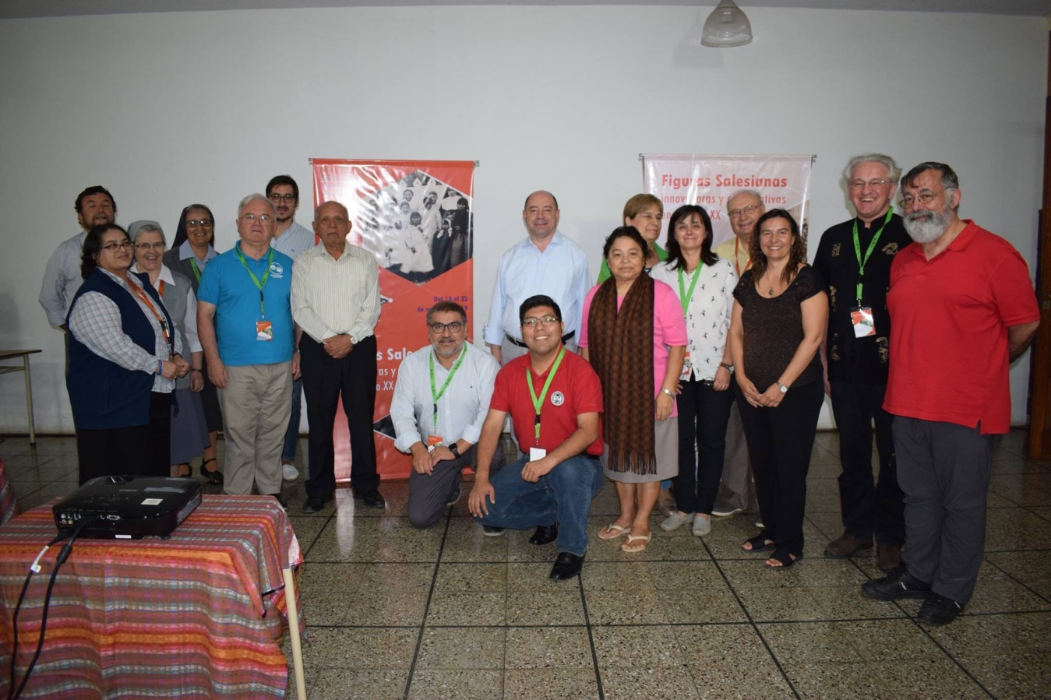
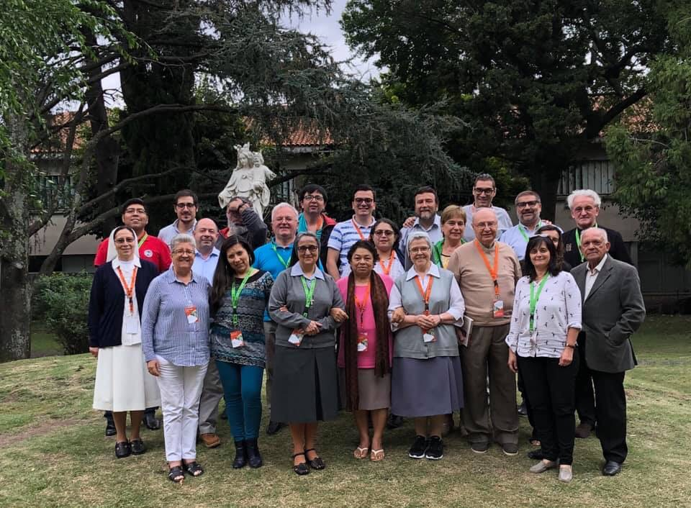

El miércoles 20 se inició la mañana con la oración de un salmo en todos los idiomas.
Posteriormente, la superiora de las Hijas de María Auxiliadora de Buenos Aires María Elena Fernández dirige unas palabras a los participantes invitando a seguir desplegando y contagiando la investigación histórica a todos los miembros de la familia salesiana de las
A continuación, la doctora Marta Ruffini, investigadora del Conicet, UNLP-Argentina. dictó la Conferencia General “Metodología de la Investigación y contexto socio-histórico. La construcción de las biografías en la perspectiva actual de las Ciencias Sociales”.
A continuación se abre un interesante espacio de debate poniendo en relación los trabajos personales con las consideraciones metodológicas de la exposición.
En la segunda parte de la mañana se da inicio a la mesa 4 “Figuras salesianas, cuidado del patrimonio cultural y arquitectónico”, coordinada por Francesco Motto. Participan los siguientes expositores: Juan Antonio Lázara (Argentina) “Florencio Martines, sucesor de Ernesto Vespignani: iglesias salesianas de exportación”; David Franco Córdova (Perú), “RP Carlos Pane ss (1856-1923)”. Mónica Jiménez (Colombia), “Giovanni Buscaglione: coadjutor insigne de la Oficina de Arquitectura e Ingeniería del Colegio Salesiano de León XIII”. De esta mesa podemos señalar la importancia que tuvieron para los primeros salesianos que llegaron a Sudamérica, el poder construir iglesias que tuvieran un valor simbólico y congregacional para aglutinar a los diferentes sectores de las sociedades latinoamericanas a donde llegaron , y así poder evangelizar y promocionar la devoción a Maria Auxiliadora
A la tarde, realizamos el viaje a Capital Federal para visitar sitios salesianos de interés histórico en el barrio de Almagro.
En primer lugar, se visita la primera basílica dedicada a María Auxiliadora en América que fue inaugurada en 1884 , en el colegio de las Hijas de María Auxiliadora. En la misma casa se visita el Centro de Espiritualidad Misionera, donde se encuentra un museo acerca de las misiones de la congregación en la Patagonia argentina.
De allí visitamos el Archivo Central Salesiano de la Inspectoría Sur, con la explicación exhaustiva a cargo del P. Alejandro León. Se recorre el archivo y se atiende a las explicaciones de las encargadas del mismo.
Posteriormente recorremos el Colegio Pio IX en donde el P. León señalo a algunos exlumnos ilustres del colegio como Ceferino Namuncurá y Carlos Gardel. Finalmente realizamos una visita guiada a la basílica de María Auxiliadora con explicaciones de arte religioso a cargo de Juan A. Lázara, en la que resalta el trabajo incansable del P. Vespignani en ámbito de la arquitetura religiosa.

El Jueves 21, comenzó la jornada con la presentación de la página web “Memoria histórica” de la Inspectoría salesiana “Pedro Clavel” de Bogotá: http://www.salesianosbogota.org/index.php/memoria-historica. Se pueden bajar los documentos de trabajo que ayuden al rescate de la memoria de las historias locales, inspectoriales, etc.

Posteriormente se abrió la mesa 4: “Figuras de salesianos misioneros y en el campo social, entre el pensar y el hacer”; cuya coordinadora fue la Dra María A Nicoletti
Expuso en primer lugar el P. Walter Paris (Argentina), con el trabajo “Domingo Milanesio: humanismo cristiano en conflicto con la ideología y la praxis dominante (Fines de S XIX e inicios del XX)”. Este trabajo profusamente documentado busca desmitificar la figura del “misionero universal”, a través de sus intervenciones y relaciones políticas con los gobernadores, los superiores, las autoridades eclesiástica. También de su trabajo en favor de los indígenas de la Patagonia y de sus inquietudes intelectuales por el desarrollo económico y educativo del territorio.
El licenciado Nicolás Moretti (Argentina), expuso el trabajo: “Un soldado en el campo de batalla´. Pedro Tantardini y la obra salesiana en Córdoba. 1905 – 1929”. Este sólido trabajo de investigación recorre la figura de Tantardini desde su “invisible militancia” educativa y formativa para combatir el laicismo de la época.
Diego Solano (Colombia), nos dio a conocer la figura de “Remigio Rizzardi: el Padre de la apicultura en Colombia”. Este salesiano fue decisivo en el desarrollo de la apicultura colombiana y especialmente reconocido por el Estado colombiano.
Finalmente el salesiano Antenor Da Silva, sdb (Brasil), puso a consideración la desconocida figura de el “P. Carlos Leôncio da Silva, um salesiano do século XX, cuja ação foi incisiva e innovadora”, acercándonos el pensamiento de un filósofo y pedagogo de la educación de su época y del sistema preventivo.
La coordinadora resalta la solidez documental de los trabajos y las similitudes e hilos conductores históricos de estas cuatro figuras: Una excesivamente visibilizada mitificada al punto de crear un mito (Milanesio), otra que busca la invisibilización para actuar ideológicamente entre bambalinas (Tantardini), una tercera que es invisible hacia adentro de la Congregación pero sumamente reconocida por la sociedad civil y el Estado en su país (Riggiardi) y finalmente un pensador invisibilizado hacia adentro y hacia afuera de la Congregación (Leoncio da Silva).
Las intervenciones y preguntas buscan conocer los motivos de las excesivas o nulas visibilizaciones e invisibilizaciones.

Posteriormente se dio inicio a la conferencia de P. Joaquin Torres sdb y Hno. Miguel Ángel Fernández sdb. (España) sobre “Gaspar Mestre y la escuela salesiana de escultura en madera”. Luego de la interesante presentación sobre este hermano Salesiano en su trabajo realizado en esculturas en madera realizadas en los talleres de Sarria( Barcelona) tanto en las primeras décadas del siglo XX (Barcelona), como e las décadas posteriores a la guerra civil española en donde dicho salesiano conforma un grupo de colaboradores y donde dichos trabajos se exportan a diferentes lugares del mundo. Posteriormente se abrió un espacio de debate y preguntas. Como cierre de la conferencia el Hno Fernandez manifestó la necesidad de tomar conciencia del cuidado de los archivos documentales tanto los escritos como los fotográficos e incita interrogarnos sobre la preservación de los materiales digitales.

Luego del almuerzo, se emprende rumbo a Capital Federal para visitar la parroquia salesiana de La Boca (primer parroquia salesiana en el mundo), donde nos recibe el Padre Director Oscar Alberti y el P. Alejandro León nos realizó visita guiada por la historia del templo y la incidencia de los salesianos en este barrio emblemático de la ciudad de Buenos Aires. A su término, y luego de una breve para en Plaza de Mayo, visitamos el museo de la Iglesia Mater Misericordiae en el barrio de Congreso, el primer lugar donde llegaron los primeros salesianos que arribaron a América, en noviembre del 1875.

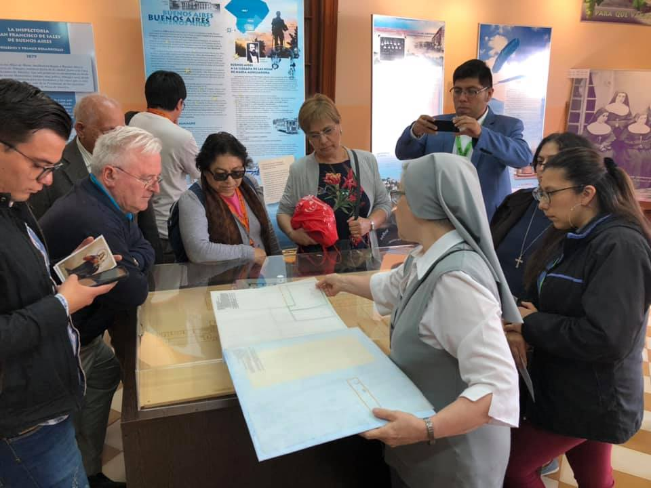
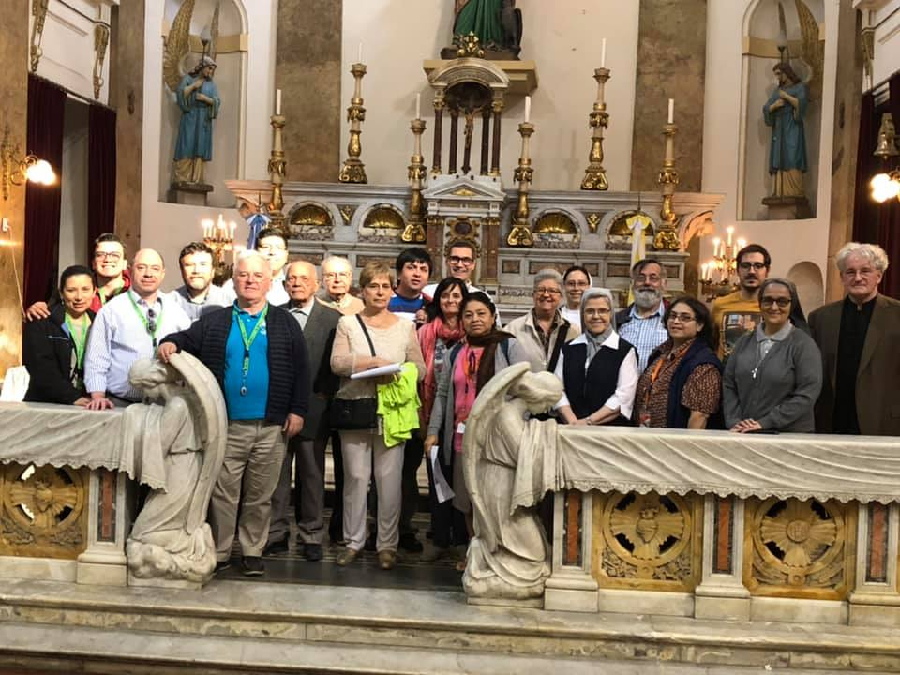

El viernes 22, comenzó la jornada final con la eucaristía presidida por el P. Gabriel Romero, provincial de los salesianos de Argentina Norte el cual nos invitaba a tener una memoria agradecida por tantos salesianos y salesianos que en diferentes épocas se han dedicado al cuidado y conservación de los patrimonios documentales y culturales de nuestras congregaciones y nos alentaba a seguir trabajando en ese ámbito.
La ultima Conferencia General estuvo a cargo del P. Stanislaw Zimniak sdb cuya temática tiene el titulo de “Il contributo dell’ Associazione Cultori di Storia Salesiana alla conoscenza storica sul’ attivitá salesiana nel mondo”. El secretario del ACSSA nos presento un libro en donde se muestra todo el derrotero histórico realizado por el ACSSA a nivel mundial desde 1997, año en que es fundado y promocionado por el Rector Mayor P. Juan E. Vecchi y todo el trabajo de expansión a nivel mundial en estas dos décadas de existencia, subrayando la significatividad de las diferentes filiales de ACSSA creadas en las diferentes regiones del mundo.
Para concluir el P. Motto presentó los lineamientos para la conferencia Internacional del ACSSA que realizaría posiblemente en Lisboa a finales del 2020 y agradeció al Hno. Ariel Fresia y la Hna. Ana María Fernández y los otros miembros del ACSSA- Argentina por la organización del seminario
Para destacar del Seminario es la invitación como líneas de trabajo a seguir concientizando en el cuidado y el ordenamiento de los archivos inspectoriales, como también los archivos de las casas salesianas y además seguir fomentando la conciencia histórica, la memoria histórica y el cuidado del patrimonio cultural de nuestras obras, que en ciertas ocasiones están invisibilizadas.
Hno. Sergio Gauna ARN

